ЕГЭ для родителей
26 февраля 2019 года родители суровикинских одиннадцатиклассников написали ЕГЭ по русскому языку. Цель акции – дать родителям выпускников текущего года представление о реальной процедуре единого государственного экзамена через написание ЕГЭ. Участвовали в пробном ЕГЭ представители со всех школ района. Всего писали экзамен 25 человек.

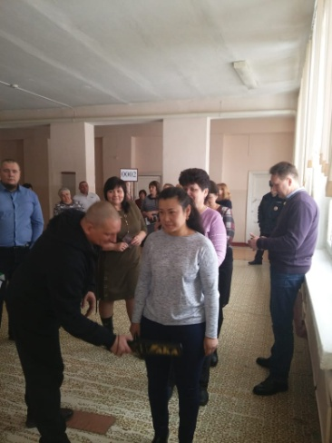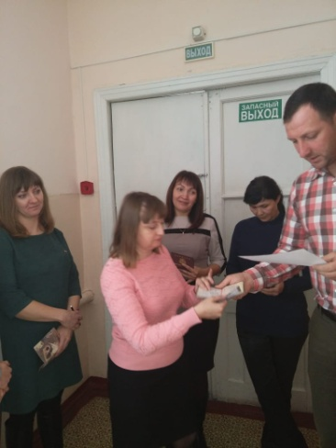
Взрослые прошли через все этапы проведения экзамена и смогли оценить, насколько изменилась процедура.
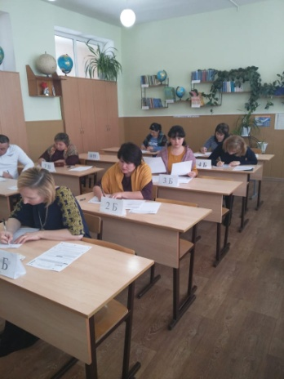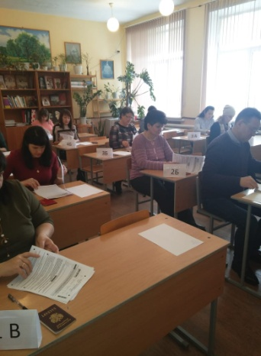
Проходило испытание на базе СОШ №1. Было оборудовано 2 аудитории, с родителями работали организаторы, которые провели инструктаж по заполнению бланков.
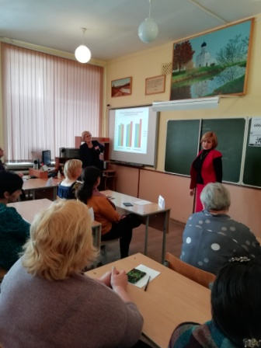
В отличие от детей, родители выполняли задание за меньший период времени - всего полчаса (выпускникам дается не менее 3-х часов), и результат узнали сразу после проверки работ комиссией. После экзамена перед родителями выступили психолог (МКОУ СОШ № 2) Соловьева И.Т. и учитель русского языка Еременко Т.А. (МКОУ СОШ № 2), которые рассказали о часто допускаемых выпускниками ошибках и возможностях их избежать.

Консультант Отдела по образованию
Т.Н.Пронина

